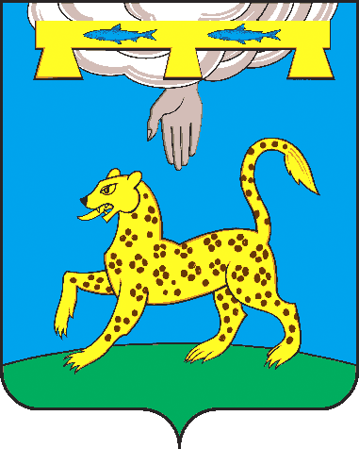
СОБРАНИЕ ДЕПУТАТОВ ПСКОВСКОГО МУНИЦИПАЛЬНОГО ОКРУГА

ПОСТАНОВЛЕНИЕ

от 24 октября 2025 года № 2

г. Псков

О проведении 3 заседания Собрания депутатов Псковского муниципального округа I созыва

На основании п. 8 ст. 15 Федерального закона от 20.03.2025 № 33-ФЗ «Об общих принципах организации местного самоуправления в единой системе публичной власти» ПОСТАНОВЛЯЮ:

1. Провести 3 заседание Собрания депутатов Псковского муниципального округа 11.11.2025 года. Начало работы – 11.00, место проведения – Администрация Псковского района,

ул. О. Кошевого, д.4.

2. Включить в повестку дня заседания следующие вопросы:
1. Об избрании Главы Псковского муниципального округа.
2. О досрочном прекращении полномочий Главы Псковского района.
3. О досрочном прекращении полномочий Главы сельского поселения «Карамышевская волость».
4. О досрочном прекращении полномочий Главы сельского поселения «Середкинская волость».
5. О прекращении полномочий Главы сельского поселения «Ершовская волость».
6. О прекращении полномочий Главы сельского поселения «Краснопрудская волость».
7. О прекращении полномочий Главы сельского поселения «Логозовская волость».
8. О прекращении полномочий Главы сельского поселения «Писковичская волость».
9. О прекращении полномочий Главы сельского поселения «Торошинская волость».
10. О прекращении полномочий Главы сельского поселения «Тямшанская волость».
11. О прекращении полномочий Главы сельского поселения «Ядровская волость».
12. О принятии Устава Псковского муниципального округа.
13. О правопреемстве органов местного самоуправления Псковского муниципального округа.
14. Об утверждении формы передаточного акта между администрациями муниципальных образований «Псковский район», «Ершовская волость». «Завеличенская волость», «Карамышевская волость», «Краснопрудская волость», «Логозовская волость», «Писковичская волость», «Середкинская волость», «Торошинская волость», «Тямшанская волость», «Ядровская волость» и Администрацией Псковского муниципального округа.
15. О принятии решения об обращении в Счетную палату Псковской области о заключении соглашения о передаче полномочий по осуществлению внешнего муниципального контроля.
3. Официально опубликовать настоящее постановление в газете «Псковская провинция» и разместить на официальном сайте Псковского района в информационно-телекоммуникационной сети «Интернет».

Председатель Собрания депутатов
Псковского муниципального округа В.В. Фомина

